____________________________________________________________________________
(наименование организации образовании)
Краткосрочный (поурочный) план урока
____________________________________________________________________________
(тема урока)
Раздел: |  | В контексте сквозной темы «Моя семья и друзья».

Ф.И.О педагога:

Дата:

Класс: 2 |  | Количество  присутствующих: |  | Количество  отсутствующих:
Тема урока: |  | Тема : В. Осеева «Хорошее».
Цели обучения в соответствии с учебной программой: |  | 2.1.1.1 отвечать на простые вопросы по содержанию;  2.2.1.1 читать вслух правильно, осознанно и выразительно, читать по ролям.  Методы: стратегия критического мышления «Направленное чтение».
Цели урока: |  | Научить учащихся правильно читать вслух.
Ход урока:
Этап урока/ Время | Действия педагога |  | Действия ученика |  | Оценивание | Ресурсы
1.Начало урока.  0-5 мин | Создание положительного эмоционального настроя:  Громко прозвенел звонок –  Начинается урок.  Ваши ушки на макушке,  Глазки широко раскрыты.  Слушайте, запоминайте,  Ни минуты не теряйте!  Улыбнулись друг другу,  Пожелали мысленно удачи. |  | Приветствуют учителя. Организуют свое рабочее место, проверяют наличие индивидуальных учебных принадлежностей |  | ФО  Оценивание эмоционального состояния | Эмоц. настрой
2. Середина урока.  5 – 40 мин | 1.Актуализация жизненного опыта. Целеполагание.  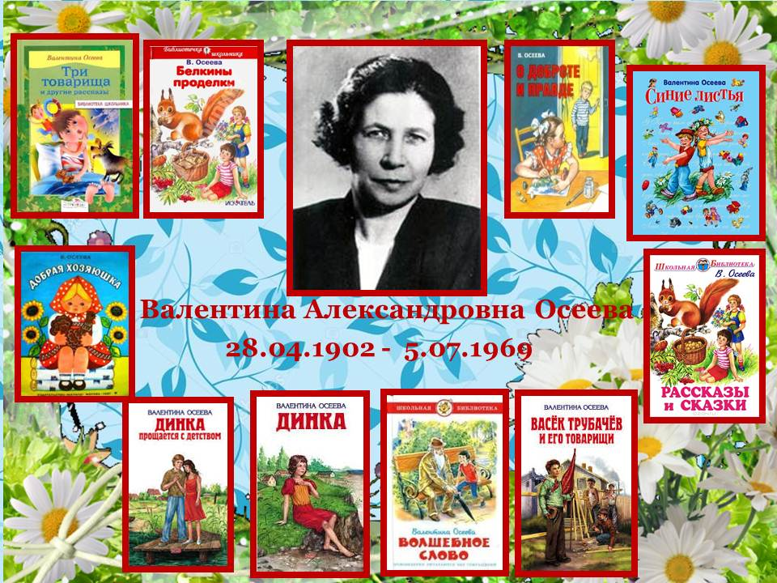  Творчество советской писательницы Валентины Александровны Осеевой (1902-1969) проникнуто огромным желанием научить детей различать добро и зло в своем сердце, давать верную оценку своим поступкам. Каждый из её коротких рассказов глубоко проникает в душу читателя, заставляет задуматься.  Работая воспитателем беспризорных детей, В. Осеева понимала, как важно напитать их души светлыми, добрыми мыслями и чувствами, дать твердые нравственные ориентиры. Именно для этих трудных ребят были написаны её первые сказки и рассказы, которые впоследствии завоевали сердца многих юных читателей.  Сообщение темы и целей урока:  (К) Работа в коллективе.  I. Ассоциации к слову «хорошее».  -Что вы думаете об этом слове?  -Ваши размышления.  Обсуждение в парах, группах. II. Презентация лучшего понимания слова «хорошее».  Реализация.  Осмысление.  -Сегодня, мы будем читать рассказ В. Осеевой «Хорошее» по особому, с остановками.  ( Текст разделён на 6 частей).  - О чём может быть рассказ?  (Вопросы записываются на доске и по мере нахождения ответа в следующих частях стираются с доски)  - Чтение рассказа В. Осеевой «Хорошее»  1 остановка.  -Какое настроение было у Юры?  - С чего он начал свои добрые дела ?  2 остановка.  - Почему сестра обратилась к Юре с просьбой?  - Как отреагировал на просьбу сестры Юра ?  3 остановка.  -Почему просьба бабушки осталась без внимания?  - Почему Юре некогда помочь бабушке ?  (К) Физминутка  На горе стоит лесок  круговые движения руками  Он не низок не высок.  сесть, встать, руки вверх  Удивительная птица подаёт нам голосок.  глаза и руки вверх, потянуться  По тропинке два туриста  Шли домой из далека  ходьба на месте  Говорят: "Такого свиста, не слыхали мы пока", плечи поднять  (К) Работав коллективе.  4 остановка.  - Почему няня покачала головой ?  - О чём постоянно думал Юра ?  - Почему Трезорка вилял  хвостом ?  5 остановка.  - Почему Юра грубо обошёлся с собакой ?  - Почему Юра обратился к маме ?  Перед 6 остановкой  - Как закончится рассказ?  6 остановка.  - Понял ли Юра ,что такое «доброе дело» ?  - Поможет ли мальчик кому-нибудь после разговора с мамой?  - Обратятся ли ещё раз к мальчику с просьбой ?  Окажет ли кто-нибудь ,в случае необходимости помощь ему самому ? |  | Учащиеся слушают учителя, отвечают на вопросы  Формулируют тему урока, определяют цель урока  Отвечают на вопросы  Обсуждение в парах, группах.  Слушают внимательно  Чтение с остановками.  Чтение с остановками. |  | Оценивают работу сигналами  Оценивают работу жестами  Оценивают работу смайликами | Учебник  Учебник  Схема  учебник  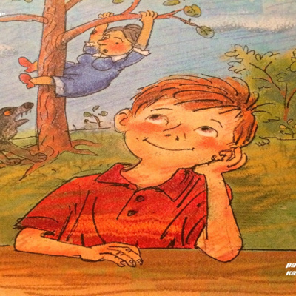  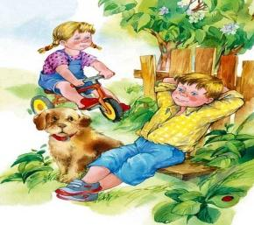
3. Конец урока.  40 - 45 мин | 7.Итог урока.  - Но вот и всё, урок к концу подходит,  Мы славно поработали сейчас,  Учитель ваш уже итог подводит,  Не сводит с вас своих довольных глаз.  Спасибо вам, ребята, за работу,  Не подвели меня и в этот раз,  С великим удовольствием, конечно,  Поставлю вам оценки я сейчас!  -Какую цель мы поставили на сегодняшнем уроке?  - Достигли ли мы этой цели?  - Какие затруднения были у вас на уроке?  - Что нужно сделать чтобы эти затруднения не повторялись?  Рефлексия.  1. На вопросы на которые нет ответа дети дают свои предположительные ответы и способы решения проблемы.  2.Инструктаж.  3. Написать эссе от имени Юры  ( сестры, мамы, няни, бабушки , собаки)  4. Презентация.  5.Нарисовать рисунок к рассказу. |  | Отвечают на вопросы учителя, оценивают свою деятельность на уроке

